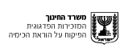
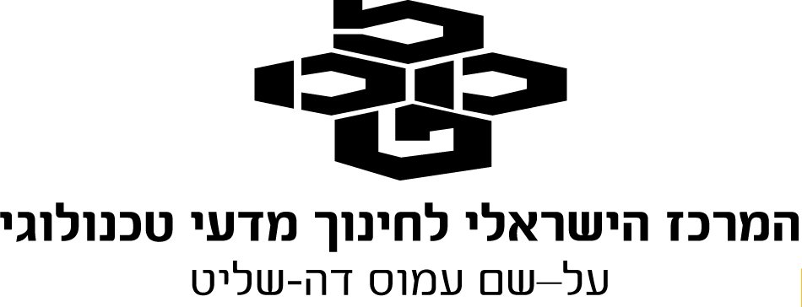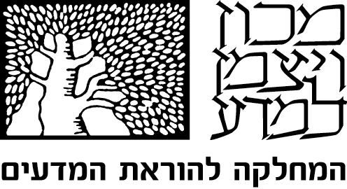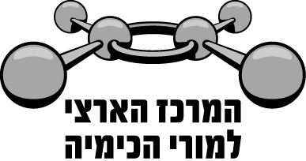

שאלות שהותאמו ועובדו ע"י המורים בקורס מובילי קהילות וקהילות קרוב לבית לקראת בחינת המתכונת.

ניתוח קטע ממאמר מדעי - ערן שמואל
קרא את הקטע שלפניך, וענה על כל הסעיפים שאחריו.

מוצרי חלב טוב או רע?

חלב הוא נוזל המיוצר ע"י נקבות מניקות ותפקידו להזין את הגורים בשלבי חייהם הראשונים.
בהגדרה זו נכלל כמובן גם האדם. אלא שהאדם לקח את צעד קדימה ויצר מהחלב תעשייה שלמה שמיועדת גם לאלו שמזמן נגמלו מינקותם.
הרכב החלב משתנה בין סוגי החלב השונים; חלב אם, חלב פרה, חלב עיזים, חלב כבשים וכו'. חלב הפרה מכיל בעיקר מים, חלבון, סוכר חלב (לקטוז), 3% שומן, ויטמינים ומינרלים. אבל עם כל הכבוד לחלב, ויש כבוד, זהו אחד המזונות השנויים ביותר במחלוקת בקרב תזונאים, חוקרים, רופאים ושוחרי בריאות. הנה כמה נקודות למחשבה:
הטענות בעד החלב:
חלב הוא מקור לחלבון בעל זמינות ביולוגית גבוהה. הסידן כידוע חיוני לתפקודי הגוף כמו: בניית השלד ושמירה על בריאותנו, בנוסף לסידן, החלב מכיל גם ויטמינים מקבוצת B, ויטמין A, D, זרחן ומגנזיום.
הטענות נגד החלב:
ישנן טענות כי מוצרי חלב מעודדים אלרגיות וליחה בגוף, קשים לעיכול, מתועשים מדי ועשירים בהורמונים ואנטיביוטיקה ותוספים מזיקים אחרים.
בנוסף, לרבים מהאנשים יש קושי לעכל את סוכר החלב (לקטוז) בגלל חוסר באנזים הנקרא לקטאז. תפקידו של האנזים לקטאז הוא לפרק את הלקטוז לשני חדי הסוכרים המרכיבים אותו. כתוצאה מכך הלקטוז גורם לכאבי בטן, שלשולים, גזים ובחילות. יש סברה האומרת שהאדם לא נועד לצרוך מוצרי חלב מעבר לגיל הינקות ולכן באופן טבעי כמות האנזים הזה יורדת בהדרגה בבגרותו.

לסיכום, כמו בכל מחלוקת כדאי לאמץ את דרך האמצע, אין זה אומר שאי אפשר ליהנות מדי פעם ממוצרי חלב, אבל כדאי גם כאן לפעול בשיטת "הכל במידה".

מעובד על פי מאמר של נירית לדרר, נטורופתית והרבליסטית

- ציין טענה אחת בעד ואחת נגד צריכת החלב.
- "תפקידו של האנזים לקטאז הוא לפרק את הלקטוז לשני חדי הסוכרים המרכיבים אותו".
מהו סוג התגובה שמבצע האנזים?
- לקטוז מתמוסס בחלב. הסבר מדוע.

- i. איזה אנומר של לקטוז מופיע בקטע?
ii. ציין את תבנית הקשר ואת עמדת הקשר הגליקוזידי בלקטוז.
iii. האם הלקטוז יכול לעבור מוטורוטציה? נמק.

- תפקידו של האנזים לקטאז הוא לפרק את הלקטוז לשני חדי הסוכרים המרכיבים אותו.
איזה מהגרפים I, II או III עשוי לתאר את השינוי במספר החד סוכרים בגוף? נמק את קביעתך.
מספר החד סוכרים
מספר החד סוכרים
מספר החד סוכרים

ו. לפניך ארבעה חד סוכרים, אילו מבין החד סוכרים עשויים להתקבל בהידרוליזה של לקטוז?

גלקטוז גלוקוז
אלטרוז אידוז

ז. אחד המינרלים שנמצא בחלב הוא הסידן, החיוני בין השאר לבניית העצמות. כדי לקבוע את כמות יוני הסידן בחלב מוסיפים את החומר נתרן זרחתי, Na₃PO_{4(s)} לחלב עד לקבלת המשקע Ca₃(PO₄)_{2(s)}.
- נסח את תהליך ההמסה במים של נתרן זרחתי.
לצורך שיקוע מלא של כל יוני הסידן בליטר חלב נדרשו 2.788 גרם של נתרן זרחתי.
- חשב את מספר מול נתרן זרחתי שנדרשו לצורך שיקוע מלא. פרט חישוביך.
התגובה המתרחשת בעת הוספת נתרן זרחתי לחלב:
Ca²⁺(aq) + 2 PO₄³⁻(aq) → Ca₃(PO₄)_{2(s)} 3
- חשב את ריכוז יוני הסידן בחלב. פרט חישוביך.
- חשב את מסת יוני הסידן ב- 200 מ"ל חלב. פרט חישוביך.

ח. בחלב טבעי, הישר מהעטין, ישנו אחוז שומן של כ-3.8-4.3%. זהו אחוז השומן המיטבי לספיגה של כל רכיבי התזונה ולכן קיימת טענה כי שתייה של חלב באחוזי שומן הנעים סביב 4% חיונית לגוף.
לפניך ציור של שני ויטמינים, איזה מן הוויטמינים לדעתך ייספג טוב יותר בשומן של החלב? הסבר.
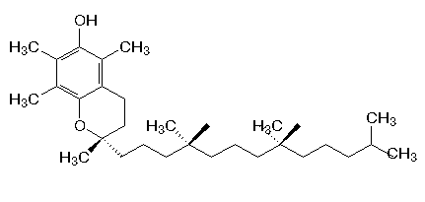
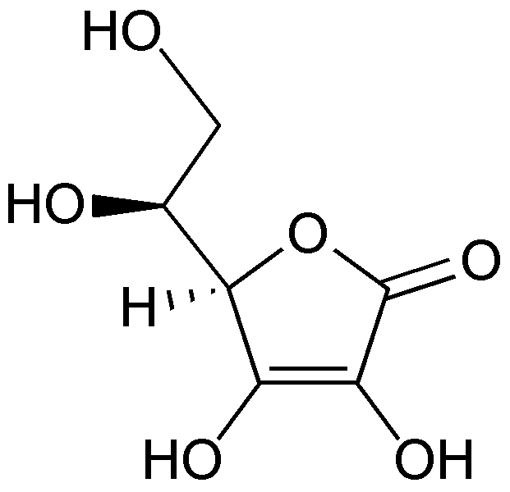
ויטמין C ויטמין E

